LÍMITE DE UNA FUNCIÓN

Concepto de límite:

Consideremos $f(x)=\frac{x^{2}−1}{x−1}$
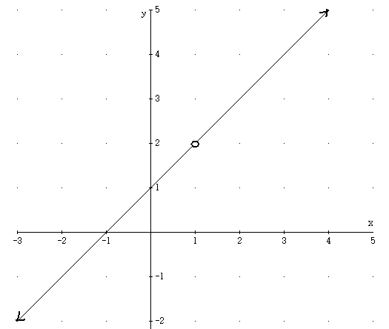 Dominio: R – {1}

Ahora analicemos el comportamiento de la función cuando x se aproxima a 1

Aproximación Aproximación
Por izquierda por derecha
x | f(x)
1,5 | 2,5
1,3 | 2,3
1,1 | 2,1
1,01 | 2,01
1,001 | 2,001
1,0001 | 2,0001
x | f(x)
0,5 | 1,5
0,8 | 1,8
0,9 | 1,9
0,99 | 1,99
0,999 | 1,999
0,9999 | 1,9999

Se nota que cuando x tiende al valor 1 la función tiende al valor 2. Tanto por la izquierda como por la derecha. Bajo esta situación escribimos: $\underset{x→1}{\text{lim}}\frac{x^{2}−1}{x−1}=2$

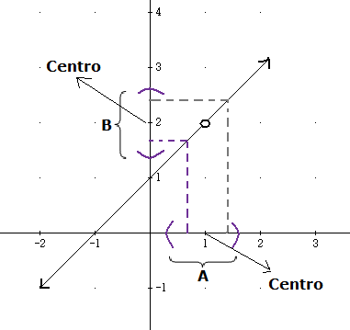
Ejemplo: $\underset{x→1}{\text{lim}}\frac{x^{2}−1}{x−1}=2$

Decir que $\underset{x→1}{\text{lim}}\frac{x^{2}−1}{x−1}=2$ es decir que para todo intervalo B cuyo centro es 2, existe otro intervalo A, cuyo centro es 1. Tal que si tomamos un x en A, la imagen de x bajo f, es decir, f(x), estará en B.

Por lo tanto:
En general, si una función f está definida para valores de “x” PROXIMOS a un número dado “a” y si al acercarse a los valores de “x” al número “a”, encontramos que los valores de f(x) se acercan más y más a un número real “L”, entonces decimos que “L” es el límite de y = f(x) cuando “x” tiende a “a” y escribimos:

$$\underset{x→a}{\text{Lim}}f(x)=L$$

Se lee: Límite cuando x tiende a “a” de f(x) es L.

Siendo f(x) la función.

Si al analizar el $\underset{x→a}{\text{Lim}}f(x)$encontramos que los “f(x)” no se aproximan a ningún valor o los “f(x)” se aproximan a dos valores muy distintos, cuando los “x” se acercan a “a” entonces decimos que:
$$\underset{x→a}{\text{Lim}}f(x)=\text{No}\text{existe}$$

Ref 1.
Para todo $ξ>0$existe un $δ>o$. Tal que si x$∈(1−δ\text{.},\text{.}1+δ)$entonces la imagen de x bajo f, es decir, f(x) pertenece al intervalo $(2−ξ\text{.},\text{.}2+ξ)$

Ref 2.
Para todo $ξ>0$existe un $δ>o$ tal que si: 1 - $δ<x<1+δ$ $⇒$ $2−ξ<f(x)<2+ξ$

Ref 3.
1 - $δ<x<1+δ$ O sea $2−ξ<f(x)<2+ξ$
- $δ<x−1<δ$ $−ξ<f(x)−2<ξ$
$\left|x−1\right|<δ$ $\left|f(x)−2\right|<ξ$

Por lo tanto, decir que $\underset{x→1}{\text{lim}}\frac{x^{2}−1}{x−1}=2$ es decir que para todo $ξ>0$ existe un $δ>o$tal que si:
$\left|x−1\right|<δ$$⇒$ $\left|\frac{x^{2}−1}{x−1}−2\right|<ξ$

DEFINICIÓN DEL LÍMITE DE UNA FUNCIÓN

Decir $\underset{x→a}{\text{lim}}f(x)=L$es decir que para todo $ξ>0$, existe un $δ>o$ tal que:
$\left|x−a\right|<δ$$⇒$ $\left|f(x)−L\right|<ξ$

$∀ξ>0\overset{}{}\overset{}{}∃\overset{}{}δ>0/{}$$\left|x−a\right|<δ$$⇒$ $\left|f(x)−L\right|<ξ$

EJEMPLO

$$\underset{x→1}{\text{lim}}x+3=4$$

Demostrar $\underset{x→1}{\text{lim}}x+3=4$ es demostrar que para todo $ξ>0$ existe un $δ>o$

$\left|x−1\right|<δ$$⇒$ $\left|x+3−4\right|<ξ$

$ξ$$\left|x+3−4\right|=\left|x−1\right|$ si elegimos un $ξ=δ$ se garantiza que $\left|x+3−4\right|<ξ$

$$\left|x−1\right|<δ$$
$$\left|x−1\right|<ξ$$

$$\left|x+3−4\right|<ξ$$

Y hemos logrado mostrar que $\left|f(x)−L\right|<ξ$

PROPIEDADES DE LOS LÍMITES

UNICIDAD DEL LÍMITE
Una función no puede tender hacia dos límites al mismo tiempo; es decir, si el límite de una función existe, éste es ÚNICO.

LÍMITE DE FUNCIONES POLINÓMICAS
Si f es una función polinómica se comprueba que $\underset{x→a}{\text{Lim}}f(x)=f(a)$
En otras palabras para hallar el $\underset{x→a}{\text{Lim}}f(x)$basta con reemplazar x por a
Ejemplo:
$$\begin{aligned}\underset{x→2}{\text{Lim}}\left(x^{3}−2x\right)=2^{3}−2(2)=8−4=4 \\ \end{aligned}$$

LÍMITE DE UNA CONSTANTE

Si “k” es una constante y f es la función f(x) =k entonces

$$\underset{x→a}{\text{Lim}}f(x)=\underset{x→a}{\text{Lim}}k=k$$
Es decir, el límite de una constante es la constante.
Ejemplos:
$$\begin{aligned}\underset{x→5}{\text{Lim}}3=3 \\ \\ \underset{x→2}{\text{Lim}}\text{28}=\text{28}\end{aligned}$$
LÍMITE DE UNA ADICIÓN DE FUNCIONES
Sean f y g dos funciones. Si el límite de la función f, en el punto x = a, es L, y el límite de la función g, en el punto x = a, es M, entonces el límite de la función f + g, en el punto x = a, es L + M. (Esto se expresa de manera un poco informal diciendo: El límite de la suma es igual a la suma de los límites).
$$\begin{aligned}\text{Si}\underset{x→a}{\text{Lim}}f(x)=Ly\underset{x→a}{\text{Lim}}g(x)=M,\text{Entonces} \\ \\ \underset{x→a}{\text{Lim}}[f(x)+g(x)]=\underset{x→a}{\text{Lim}}f(x)+\underset{x→a}{\text{Lim}}g(x)=L+M\end{aligned}$$
EJEMPLO
$$\underset{x→−2}{\text{Lim}}(5x^{3}+4x−1)=\underset{x→−2}{\text{Lim}}5x^{3}+\underset{x→−2}{\text{Lim}}4x−\underset{x→−2}{\text{Lim}}1$$
= 5(-2)³ + 4(-2) – 1
= 5(-8) - 8 – 1
= - 40 – 8 – 1 = - 49

LÍMITE DE UN PRODUCTO DE FUNCIONES
Sean f y g dos funciones. Si el límite de la función f, en el punto x = a, es L, y el límite de la función g, en el punto x = a, es M, entonces el límite de la función f * g, en el punto x = a, es L * M. (Esto se expresa de manera informal diciendo: El límite del producto es igual al producto de los límites).
$$\begin{aligned}\text{Si}\underset{x→a}{\text{Lim}}f(x)=Ly\underset{x→a}{\text{Lim}}g(x)=M,\text{Entonces} \\ \\ \underset{x→a}{\text{Lim}}[f(x)⋅g(x)]=\underset{x→a}{\text{Lim}}f(x)⋅\underset{x→a}{\text{Lim}}g(x)=L⋅M\end{aligned}$$
EJEMPLO
Dadas las funciones f(x) = x³ + 4 y g(x) = 3x – 2
Hallemos $\underset{x→1}{\text{Lim}}[f(x)⋅g(x)]$
Entonces
$\underset{x→1}{\text{Lim}}[f(x)⋅g(x)]$= $\underset{x→1}{\text{Lim}}[(x^{3}+4)⋅(3x−2)]$
$=\underset{x→1}{\text{Lim}}(x^{3}+4)⋅\underset{x→1}{\text{Lim}}(3x−2)$
= (1³ + 4) (3(1) – 2)
= (1 + 4) (3 – 2)
= 5 1
= 5

LÍMITE DE UN COCIENTE DE FUNCIONES
Sean f y g dos funciones. Si el límite de la función f, en el punto x = a, es l, y el límite de la función g, en el punto x = a, es m (distinto de cero), entonces el límite de la función f / g, en el punto x = a, es l / m. (Esto se expresa de manera rápida diciendo: El límite del cociente es igual al cociente de los límites).
$$\begin{aligned}\text{Si}\underset{x→a}{\text{Lim}}f(x)=Ly\underset{x→a}{\text{Lim}}g(x)=M≠0,\text{Entonces} \\ \\ \underset{x→a}{\text{Lim}}[f(x)÷g(x)]=\underset{x→a}{\text{Lim}}f(x)÷\underset{x→a}{\text{Lim}}g(x)=L÷M \\ \\ \text{con}g(x)≠0\end{aligned}$$
Ejemplo

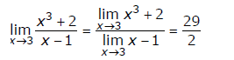

Otro ejemplo

$\underset{x→5}{\text{lim}}\frac{4x−5}{5x−1}=$$\frac{\underset{x→5}{\text{lim}}4x−5}{\underset{x→5}{\text{lim}}5x−1}=\frac{\text{15}}{\text{24}}=\frac{5}{8}$

LÍMITE DE UNA POTENCIA
Si $\underset{x→a}{\text{Lim}}f(x)=L$y “n” es cualquier entero positivo, entonces
$$\underset{x→a}{\text{Lim}}[f(x)]^{n}=[\underset{x→a}{\text{Lim}}f(x)]^{n}=L^{n}$$
Es decir, el límite de una potencia es igual al límite de la base, siempre que éste exista, elevado al exponente
Ejemplo:
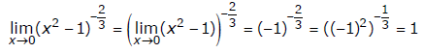
LÍMITE DE UNA RAÍZ
Sea $\underset{x→a}{\text{Lim}}f(x)=L$y “n” un entero positivo, entonces:
- Si L > 0 y n es PAR, entonces $\underset{x→a}{\text{Lim}}\sqrt[n]{f(x)}=\sqrt[n]{L}$
- Si L0 y n es PAR entonces $\underset{x→a}{\text{Lim}}\sqrt[n]{f(x)}\text{No}\text{existe}$
- Si L$∈$R (reales) y n es IMPAR, entonces $\underset{x→a}{\text{Lim}}\sqrt[n]{f(x)}=\sqrt[n]{L}$
Ejemplos
** $\underset{x→2}{\text{Lim}}\sqrt{4x+1}=\sqrt{\underset{x→2}{\text{Lim}}(4x+1)}=\sqrt{9}=3$

** $\underset{x→−1}{\text{Lim}}\sqrt[3]{x^{2}−3}=\sqrt[3]{\underset{x→−1}{\text{Lim}(x^{2}−3)}}=\sqrt[3]{1−3}=\sqrt[3]{−2}$

En los casos en los que la aplicación directa de estas propiedades no permite calcular el límite, se dice que hay una INDETERMINACIÓN, y es necesario calcular el límite de otra manera.

Frecuentemente, cuando trabajamos con límites de funciones, nos encontramos con expresiones como éstas:

$\frac{0}{0}$ $\frac{∞}{∞}$ $∞−∞$

Tales expresiones se denominan INDETERMINACIONES porque su resultado no es un ÚNICO número real.
Si al aplicar las propiedades de los límites encontramos una indeterminación, entonces debemos proceder a ELIMINARLA con el fin de saber si el límite existe o no.

Ejemplo

Calcular los siguientes límites.
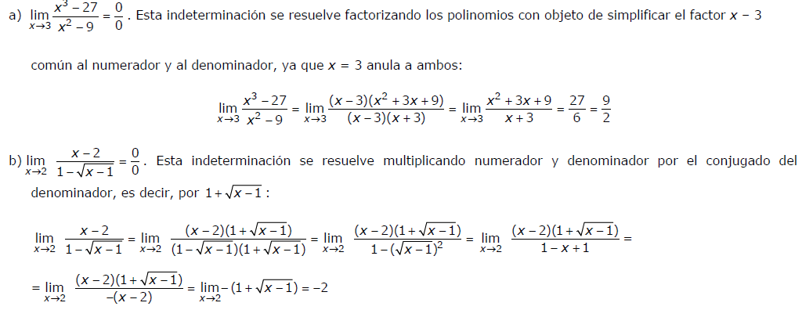

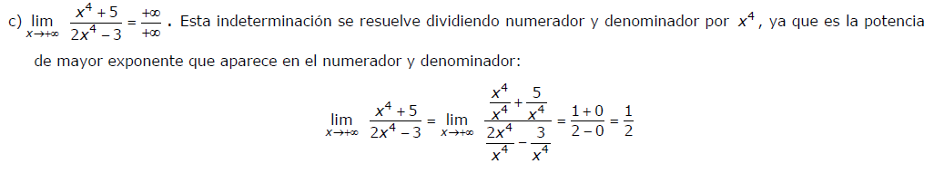

LÍMITES LATERALES

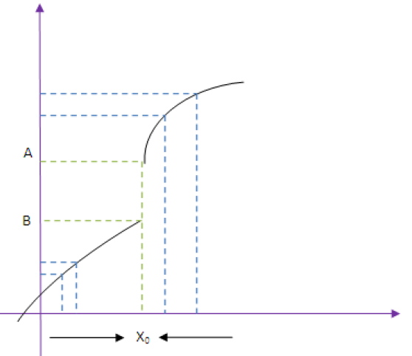

Si x se aproxima a x₀ por la derecha (x > x₀), entonces ƒ(x) se acerca al valor de A, y si x se aproxima a x₀ por la izquierda (x < x₀), entonces se aproxima al valor de B. Lo cual nos permite hablar de límites laterales tanto por la izquierda como por la derecha.

Relación entre el límite y los límites laterales de una función

Límites laterales y coinciden:

Si se verifica esto, y “l” es un número finito, se dice que la función es convergente.

En el ejemplo siguiente los límites por la derecha y por la izquierda coinciden:

TEOREMA
El $\underset{x→a}{\text{lim}}f(x)$existe y es igual a L si y sólo si $\underset{x→a^{−}}{\text{lim}}f(x)$ y $\underset{x→a^{+}}{\text{lim}}f(x)$ existen y son Iguales a L.

Ejemplo:

Calcular los límites laterales de la siguiente función, en el punto que se indica:
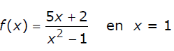
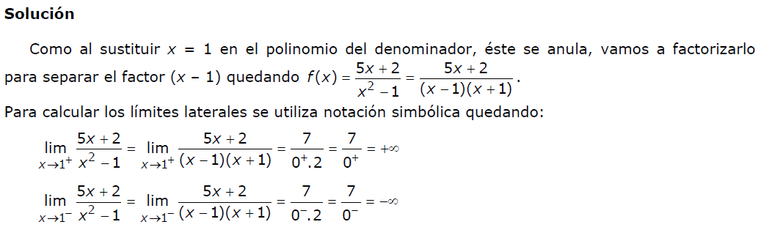

Ejemplo

Sea h, la función definida por h(x) = $h(x)=\begin{aligned}\left\{4−x^{2}\underset{}{}\text{Si}\underset{}{}x≤1 | \right.\end{aligned}$

- Dibuje la gráfica de h

- Determine si existen cada uno de los siguientes límites
- $$\underset{x→1^{−}}{\text{lim}}h(x)$$
- $$\underset{x→1^{+}}{\text{lim}}h(x)$$
- $$\underset{x→1}{\text{lim}}h(x)$$

Solución

- 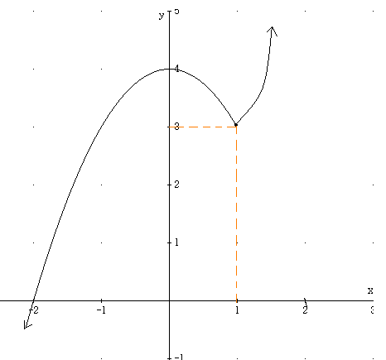

- a. $\underset{x→1^{−}}{\text{lim}}h(x)$= $\underset{x→1^{−}}{\text{lim}}(4−x^{2})$

= 3

b. $\underset{x→1^{+}}{\text{lim}}h(x)$= $\underset{x→1^{+}}{\text{lim}}(2+x^{2})$
= 3

Como $\underset{x→1^{−}}{\text{lim}}h(x)$= $\underset{x→1^{+}}{\text{lim}}h(x)$y ambos son iguales a 3, se concluye por el teorema anterior que $\underset{x→1}{\text{lim}}h(x)$, por lo tanto queda resuelto el numeral c.

LÍMITES AL INFINITO

Hasta el momento hemos analizado el límite de una función cuando “x” tiende a un número real “a”, sin embargo, también es posible analizar el comportamiento de las “f(x)” cuando “x” toma valores cada vez más grandes positivos o negativos; es decir, cuando x $→+∞$o cuando x . Esta clase de límites son muy importantes y se denominan LÍMITES AL INFINITO.

Ejemplo:
Consideremos la función f(x) = $\frac{3x^{2}}{x^{2}+2}$

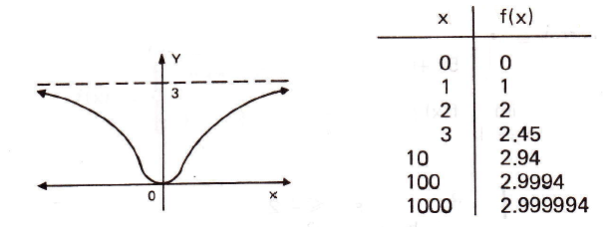

Si examinamos la gráfica de la función y la tabla de valores correspondiente, deducimos que a medida que x crece, tomando valores positivos, los valores de f(x) se acercan más y más a 3 de tal manera que mientras más grande sea x, más cerca estará f(x) al valor 3. Decimos entonces que:
$$\underset{x→+∞}{\text{lim}}f(x)=3$$
Observemos que la recta y = 3 es una ASINTOTA HORIZONTAL

OBSERVACIONES

** El símbolo x $→+∞$ significa que x crece sin límite, tomando valores positivos.

** El signo $+∞$no es un número, es sólo un manera de indicar que una cantidad crece tanto que no podemos determinar su crecimiento

** Las propiedades de los límites estudiadas al inicio de este documento, también son válidas para los límites en el infinito

** Para orientar el trabajo operativo con el signo $∞$, ten presente el siguiente cuadro.

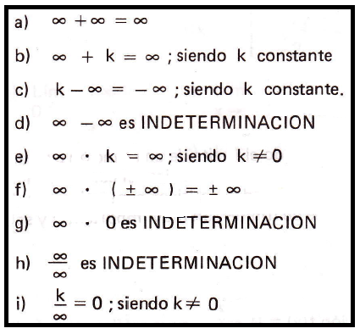

Ejemplo:
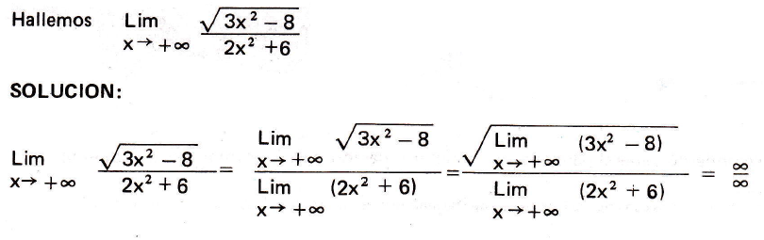
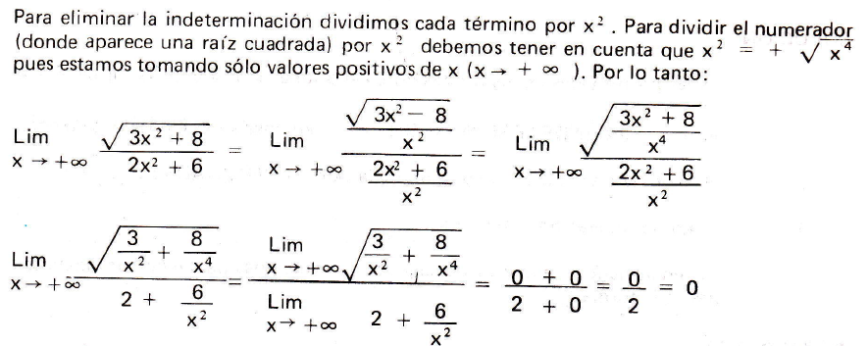

Ejemplo:
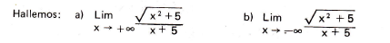
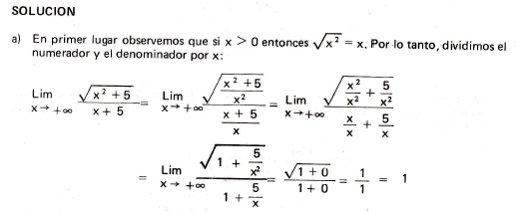
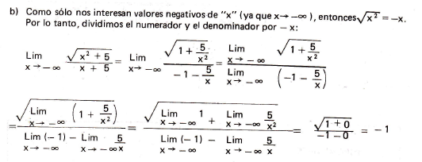

Gráficamente el $\underset{x→+∞}{\text{lim}}f(x)=L$determina las asíntotas horizontales de y = f(x). Las ecuaciones de esta asíntota es

LÍMITES INFINITOS

Una función f(x) tiene por límite +∞ cuando x a, si fijado un número real positivo K>0 se verifica que f(x)>k para todos los valores próximos a a.
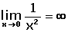
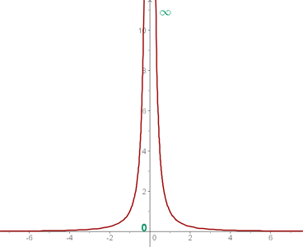

Límite menos infinito
Una función f(x) tiene por límite -∞ cuando x a, si fijado un número real negativo K < 0 se verifica que f(x) < k para todos los valores próximos a a.
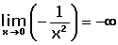
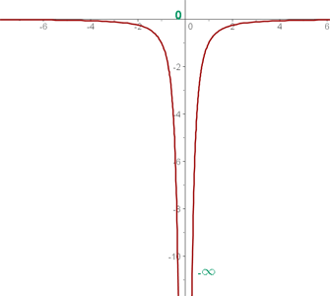

DEFINICIÓN DE VALORES DE FUNCIÓN QUE CRECEN SIN LÍMITE.

Es decir, si una función definida en cada número de algún intervalo abierto I que contiene a a, excepto posiblemente en a mismo. Conforme x se aproxima a a, f(x) crece sin límite, lo cual se escribe como $\underset{x→a}{\text{lim}}f(x)\text{=+}∞$
Si para cualquier número N > 0 existe $δ$> 0 tal que

Si 0 < $\left|x−a\right|<δ\underset{}{}\text{entonces}\underset{}{}f(x)>N$
Gráficamente se tiene:
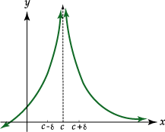

Esta definición nos dice que es posible hacer f(x) tan grande como se quiera, (es decir, mayor que cualquier número positivo , tomando x suficientemente cerca de a.

Ejemplo
Consideremos la representación gráfica de la función f definida por: 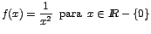
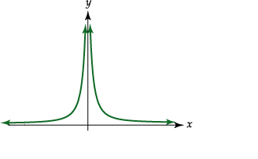

Demostremos ahora que
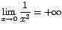
Para hacer la prueba, debe establecerse que dado un N > 0 existe $δ>0$tal que 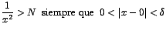.
Observe que:
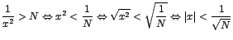.
Luego, dado N > 0, escogemos
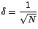
De tal forma que se satisfaga que
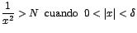.
Si tomamos, por ejemplo,
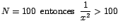
Cuando 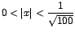
Es decir, cuando 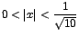.
DEFINICIÓN DE VALORES DE FUNCIÓN QUE DECRECEN SIN LÍMITE.

Es decir, si una función definida en cada número de algún intervalo abierto I que contiene a a, excepto posiblemente en a mismo. Conforme x se aproxima a a, f(x) decrece sin límite, lo cual se escribe como $\underset{x→a}{\text{lim}}f(x)=−∞$
Si para cualquier número N < 0 existe $δ$> 0 tal que

Si 0 < $\left|x−a\right|<δ\underset{}{}\text{entonces}\underset{}{}f(x)<N$
Gráficamente se tiene que:

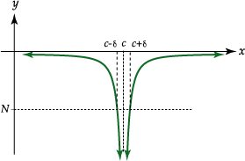
La definición anterior afirma que es posible hacer f(x) menor que cualquier número negativo , tomando x suficientemente cerca de a.
Ejemplo
Consideremos la representación gráfica de la función f definida por
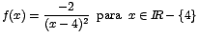
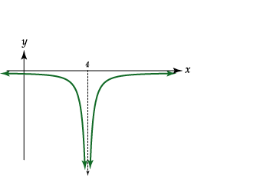

Demostremos ahora que
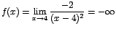
Para hacer la prueba debe establecerse que dado un N < 0, existe

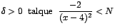

siempre que
Observe que 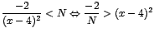

El sentido de la desigualdad cambia pues N < 0

Además 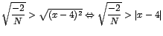
Note que 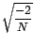 sí tiene sentido pues N < 0
Luego, 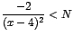 si y solo si 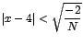 por lo tanto tomamos 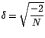

Así, dada N < 0, existe $δ>0$

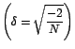 tal que siempre que
Si por ejemplo, tomamos N = -200 entonces 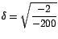 o sea 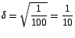

por lo que 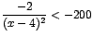 siempre que 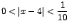

DEFINICIÓN Se dice que f (x) tiende a +∞ cuando tiende a un número c por la derecha, y se escribe
, si se cumple que a cada número positivo , (tan grande como se quiera), corresponde otro número positivo $δ$, (que depende de ) tal que
Podríamos representar gráficamente este comportamiento de una función f así:
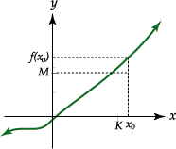

Observe que y que
Podemos anotar que
Ejemplo:
Demostraremos que
Para probar este límite, se debe establecer que dado un , debe existir siempre que
Ahora, como si y solo si , entonces, para cualquier número , podemos tomar de
tal forma que se cumpla que .
Por ejemplo, si entonces . Esto significa que es mayor a 1000 siempre que sea mayor que 10.
La función f definida por , con , tiene como representación gráfica la siguiente

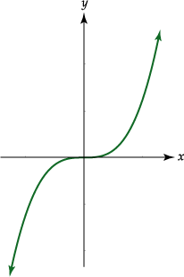

Nota: En forma similar a la definición anterior pueden definirse , y
En las siguientes representaciones gráficas vamos a ejemplificar el comportamiento de una función f en el que se evidencien los límites anteriores:
a. |  | 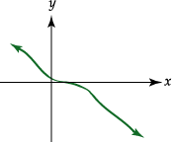
b. |  | 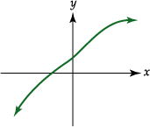
c. |  | 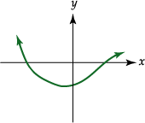

Definición
Sea f una función con dominio tal que para cualquier número existen elementos de en el intervalo (c, +∞)
El límite de f(x) cuando tiende a más infinito es , que se representa
si para cada $ξ>0$existe un número M tal que$\left|f(x)−L\right|<ξ$ para toda $x∈k\underset{}{}y\underset{}{}x>M$
Ejemplo
Probar que 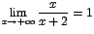
Hay que demostrar que para $ξ>0$existe tal que
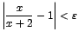si
Se tiene que
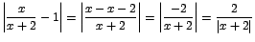
Si x > -2 entonces
Por lo que:
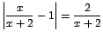
Luego, dada $ξ>0$se cumple que
si y solo si 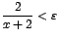 o sea, si 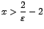
por lo que podemos tomar 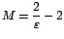 de tal forma que se verifique que siempre que x > M
Por ejemplo, si $ξ=\frac{1}{2}$entonces por lo que:
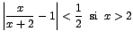
La representación gráfica de la función es la siguiente:
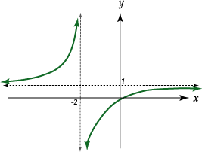

Continuidad de una función

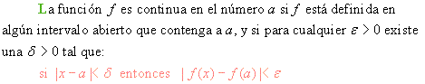

Criterios de continuidad de una función en un número
Se dice que una función f es continua en el número a si y sólo si se cumplen las tres condiciones siguientes:

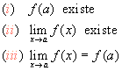
Si una o más de estas tres condiciones no se cumplen en a, entonces se dice que la función f es discontinua en a.

Una función que no es continua en un número, se dice que es discontinua en dicho número. En la gráfica de una función que es discontinua en el número a se puede observar un "salto" o un "hueco" precisamente donde x = a. La discontinuidad puede ser eliminable o esencial.

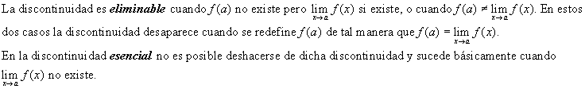
Las discontinuidades eliminables se denominan también discontinuidad de "hueco": en la gráfica de las funciones donde sucede este caso se puede ver un "hueco" en el punto del plano cuyas coordenadas son (a, f (a)).
Las discontinuidades esenciales también reciben los nombres de discontinuidad de "salto": se presenta cuando los límites unilaterales existen pero son diferentes; y, la discontinuidad infinita sucede cuando el límite de f cuando x tiende a a es infinito
T e o r e m a s d e c o n t i n u i d a d

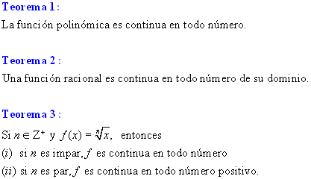

Observa los siguientes ejercicios resueltos, que pueden ayudarte a entender muy bien éstos teoremas, tomados de: www.norte.uni.edu.ni/estudiantes/limites.doc

Ejercicios resueltos
En los ejercicios 1 a 7 trace la gráfica de la función; luego observando dónde hay saltos en la gráfica, determine los valores de la variable independiente en los cuales la función es discontinua y muestre cuál condición no se cumple de los "Criterios de continuidad de una función en número". En los ejercicios 8 a 14 demuestre que la función es discontinua en el número a. Luego determine si la discontinuidad es eliminable o esencial. Si es eliminable defina f (a) de manera que la discontinuidad desaparezca. En los ejercicios 15 a 21, determine los números en los cuales es continua la función dada.
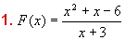 | 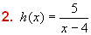 | 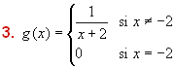
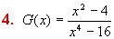 | 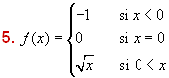 | 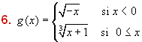
 | 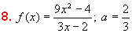 | 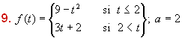
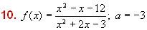 | 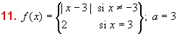 | 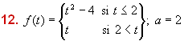
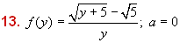 | 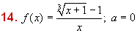
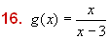 | 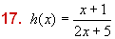 | 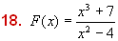
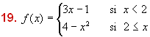 | 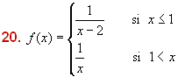 | 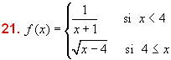
S o l u c i o n e s
1. Solución:  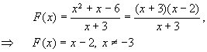  f (-3) no existe; por lo tanto, la parte (i) de los criterios de continuidad no se cumple; conclusión: f es discontinua en -3. | 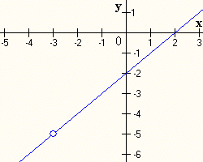
  x | -4 | 0 | 2
  f (x) | -6 | -2 | 0
2. Solución:
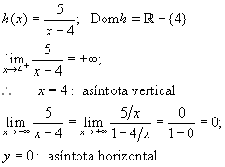  f (4) no existe; por lo tanto, la parte (i) de los criterios de continuidad no se cumple; conclusión: f es discontinua en 4. | 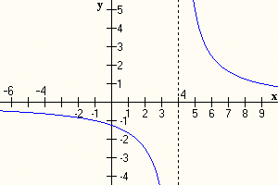
  x | -6 | -1 | 0 | 2 | 3 | 5 | 6 | 9
  h(x) | -0.5 | -1 | -1.25 | -2.5 | -5 | 5 | 2.5 | 1

3. Solución:

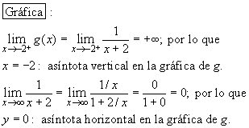 | 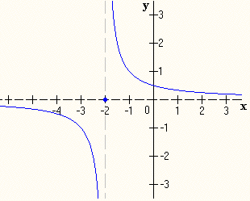
  x | -4 | -3 | -2 | -1 | 0 | 8
  y | -0.5 | -1 | 0 | 1 | 0.5 | 0.1

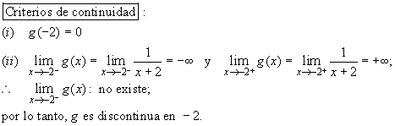

4. Solución:
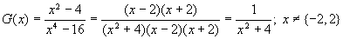  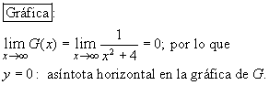 | 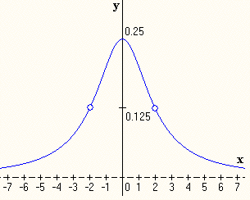
  x | -6 | -2 | -1 | 0 | 1 | 2 | 6
  y | 0.025 | 0.125 | 0.2 | 0.25 | 0.2 | 0.125 | 0.025

5. Solución

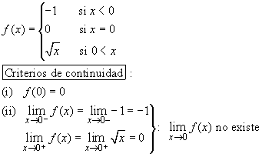 | 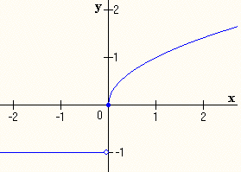
Por lo tanto, f es discontinua en 0.

6. Solución:

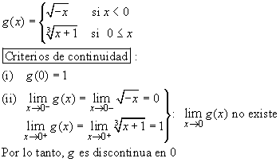 | 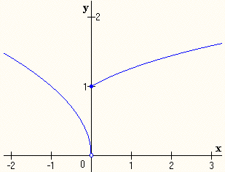

7. Solución:

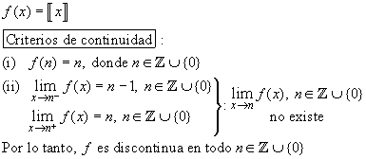 | 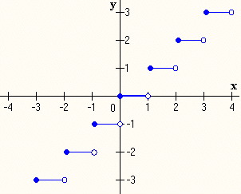
  x | ... |  |  |  |  |  | ...
  y | ... | -2 | -1 | 0 | 1 | 2 | ...
8. Solución:

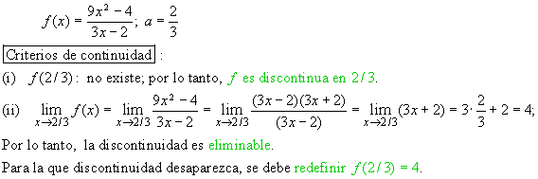

9. Solución:

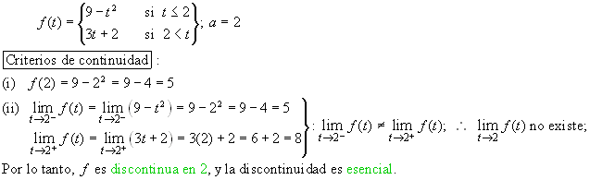

10. Solución:

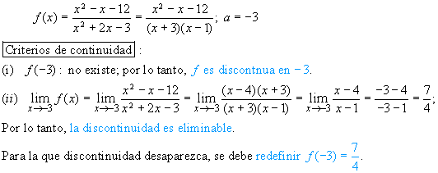

11. Solución:

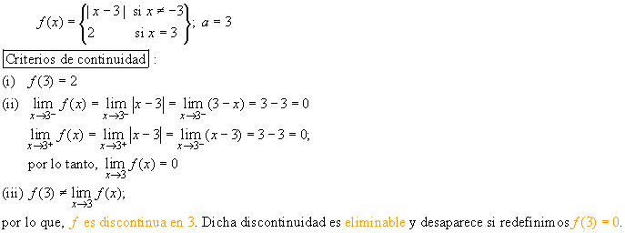

12. Solución:

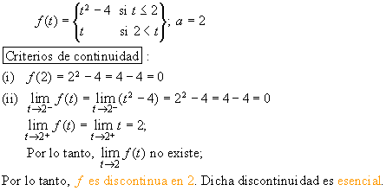

- Solución:

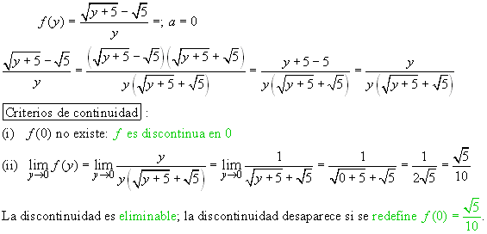

14. Solución:

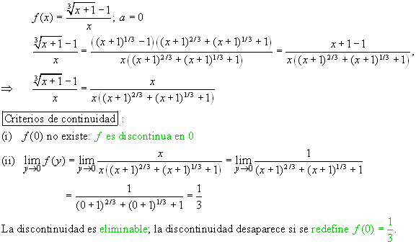

15. Solución:

16. Solución:
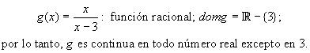

17. Solución:

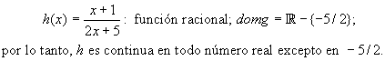

18. Solución:

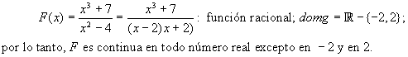

19. Solución:

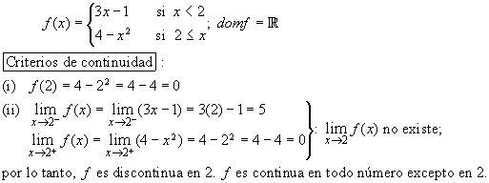

20. Solución:

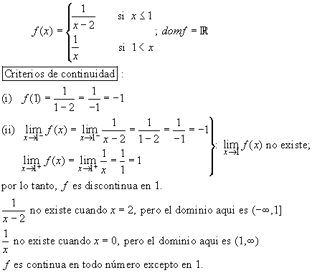

21. Solución:

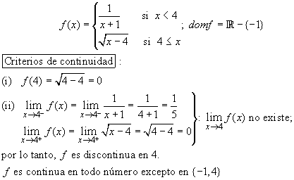

CONTINUIDAD EN UN INTERVALO

Continuidad en un intervalo cerrado
Una función f(x) es continua en un intervalo cerrado [a, b] si:
f es continua en x, para todo x perteneciente al intervalo abierto (a, b)
f es continua en a por la derecha:
f es continua en b por la izquierda:

Consecuencia
Si f es continua en un intervalo cerrado [a, b], entonces f está acotada en dicho intervalo.
Estudiar la continuidad de 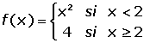en el intervalo [0, 4]
f(x) es continua por la izquierda en x = 0 , ya que f(x) = x² por ser una función polinómica es continua en toda .
f(x) es continua por la derecha en x = 4 , ya que f(x) = 4 por ser una función polinómica es continua en toda .
Para que f(x) sea continua en todos los puntos del intervalo (0, 4) tenemos que estudiar la continuidad en el punto x = 2, que es el único dudoso por tratarse de una función definida a trozos.
f(2)= 4
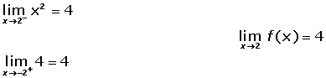
Por tanto f(x) es continua en el intervalo [0, 4].
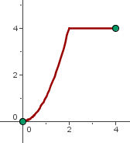
El anterior ejemplo fue tomado de http://www.vitutor.com/fun/3/c_1.html

BIBLIOGRAFÍA

URIBE, Julio. Matemática, una propuesta curricular 11°. Editorial Bedout.

Inteligencia Matemática 11. Editorial Voluntad
LEITHOLD, Louis. El cálculo. Editorial Mexicana. México. 1994

CIBERGRAFÍA

http://www.unizar.es/aragon_tres/unidad7/u7funprPDF/u7funpr60a.pdf
http://www.vitutor.com/fun/3/a_2.html
http://www.cidse.itcr.ac.cr/cursos-linea/CALCULODIFERENCIAL/curso-elsie/limitesycontinuidad/html/node11.html
www.norte.uni.edu.ni/estudiantes/limites.doc
http://www.vitutor.com/fun/3/c_1.html

Tomado de: URIBE, Julio. Matemática. Una propuesta curricular. Bedout Editores. S. A. Medellín. 1990.

